Министерство образования Российской Федерации Пензенский государственный университет
Кафедра «Математическое обеспечение и применение ЭВМ»

ОТЧЕТ
по лабораторной работе №6
по курсу «Проектирование и конструирование программного обеспечения» на тему «Моделирование программного комплекса с использованием диаграммы компонентов»

Выполнил:
студент группы 22ВП2
Гришин М.М.
Верясов Д.Е.
Принял:
к.т.н. Иванчуков А.Г.

2025
Цель работы: изучить принципы построения и анализа диаграмм компонентов на примере реализованной информационной системы. Получить практический опыт спецификации и визуализации физической архитектуры системы, а также зависимостей между её компонентами.
ЗАДАНИЕ НА ЛАБОРАТОРНУЮ РАБОТУ
- Изучить структуру диаграммы компонентов UML (Unified Modelling Language) и ее элементы;
- Проанализировать функциональные требования к информационной системе, выбранной в предыдущей лабораторной работе и выделить ее основные подсистемы и модули;
- Выделить и изобразить на диаграмме программные компоненты системы и используемые ими интерфейсы взаимодействия;
- Указать названия и функциональные роли компонентов, их типы, а также интерфейсы, предоставляемые и используемые компонентами с зависимостями и физическими связями (сеть, тип локального взаимодействия, и т.д.);
- Проанализировать построенную диаграмму и выделить возможности для оптимизации: повторяющиеся компоненты, лишние зависимости, лишние интерфейсы и т.п.
Отчет по лабораторной работе должен содержать краткий анализ требований к системе, диаграммы, разработанные в процессе выполнения работы, обоснование элементов, использованных в диаграмме, предложения по оптимизации архитектуры с учетом ее слабых сторон, а также описание наиболее важных компонентов и интерфейсов диаграммы.

Ход работы:
- Диаграмма компонентов UML используется для визуализации физической архитектуры программной системы. Основные элементы диаграммы:
- Компонент – физическая заменяемая часть системы, предоставляющая интерфейсы
- Интерфейс – набор операций, определяющих услуги компонента
- Зависимость – отношение использования между компонентами
- Связь – физическое соединение между компонентами
В разработанной диаграмме представлены все основные компоненты микросервисной системы управления автомобилями и клиентами.
- На основе предыдущих лабораторных работ выделены следующие функциональные требования:
- Управление данными об автомобилях (CRUD операции)
- Управление данными о клиентах (CRUD операции)
- Асинхронное взаимодействие между сервисами
- Централизованная аутентификация и авторизация
- Единая точка входа для всех внешних запросов
Основные подсистемы:
- Подсистема аутентификации (Auth Service)
- Подсистема управления автомобилями (Cars Microservice)
- Подсистема управления клиентами (Clients Microservice)
- Подсистема коммуникации (Apache Kafka)
- Подсистема шлюзирования (API Gateway)
- Диаграмма компонентов предоставлена на рисунке 1.
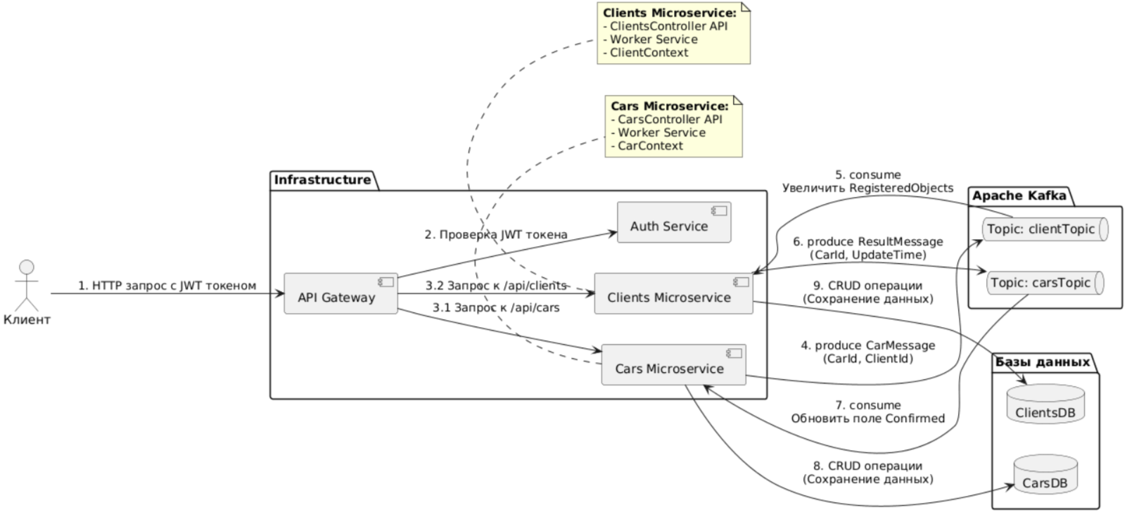
Рисунок 1 – Диаграмма компонентов
На диаграмме представлены следующие программные компоненты:
Компоненты уровня инфраструктуры:
- API Gateway – единая точка входа для всех HTTP запросов
- Auth Service – сервис аутентификации на основе JWT токенов
- Cars Microservice – микросервис управления автомобилями
- Clients Microservice – микросервис управления клиентами
Компоненты обмена сообщениями:
- Topic: clientTopic – очередь Kafka для сообщений от Cars к Clients
- Topic: carsTopic – очередь Kafka для сообщений от Clients к Cars
Компоненты уровня данных:
- CarsDB – база данных микросервиса автомобилей
- ClientsDB – база данных микросервиса клиентов

- Названия и функциональные роли компонентов
4.1. API Gateway
Тип: Шлюз (Gateway)
Функциональная роль: Маршрутизация запросов, балансировка нагрузки, проверка аутентификации
Предоставляемые интерфейсы: /api/cars/**, /api/clients/**
Используемые интерфейсы: /auth/validate от Auth Service
Тип связи: HTTP/REST (синхронное взаимодействие)
4.2. Auth Service
Тип: Сервис аутентификации
Функциональная роль: Генерация и валидация JWT токенов
Предоставляемые интерфейсы: /auth/login, /auth/validate
Тип связи: HTTP/REST
4.3. Cars Microservice
Тип: Микросервис
Функциональная роль: Управление данными об автомобилях
Внутренние компоненты:
  - CarsController API – REST API контроллер
  - Worker Service – фоновая служба обработки Kafka сообщений
  - CarContext – контекст Entity Framework для работы с БД
Предоставляемые интерфейсы:
  - HTTP: GET/POST/PUT/DELETE /api/cars
  - Kafka Producer: отправка в clientTopic
  - Kafka Consumer: потребление из carsTopic
Используемые интерфейсы:
  - Cars Database (SQL через Entity Framework)
  - Apache Kafka (clientTopic, carsTopic)
4.4. Clients Microservice
Тип: Микросервис
Функциональная роль: Управление данными о клиентах
Внутренние компоненты:
  - ClientsController API – REST API контроллер
  - Worker Service – фоновая служба обработки Kafka сообщений
  - ClientContext – контекст Entity Framework для работы с БД
Предоставляемые интерфейсы:
  - HTTP: GET/POST/PUT/DELETE /api/clients
  - Kafka Producer: отправка в carsTopic
  - Kafka Consumer: потребление из clientTopic
Используемые интерфейсы:
  - Clients Database (SQL через Entity Framework)
  - Apache Kafka (clientTopic, carsTopic)
4.5. Apache Kafka
Тип: Брокер сообщений
Функциональная роль: Асинхронный обмен сообщениями между микросервисами
Топики:
  - clientTopic – для сообщений: {CarId, ClientId}
  - carsTopic – для сообщений: {CarId, UpdateTime}
Тип связи: TCP (асинхронное взаимодействие)
4.6. Базы данных
CarsDB:
  - Тип: Реляционная база данных
  - Функциональная роль: Хранение данных об автомобилях
  - Тип связи: SQL через Entity Framework
ClientsDB:
  - Тип: Реляционная база данных
  - Функциональная роль: Хранение данных о клиентах
  - Тип связи: SQL через Entity Framework

- Анализ повторяющихся компонентов:
- Выявлено: Дублирование кода работы с Kafka в обоих микросервисах
- Решение: Создание общей библиотеки KafkaClient
- Эффект: Уменьшение дублирования кода, упрощение поддержки
Анализ зависимостей:
- Выявлено: Жесткая связь микросервисов через названия топиков
- Решение: Использование конфигурации для имен топиков
- Эффект: Повышение гибкости системы
Анализ интерфейсов:
- Выявлено: Избыточные HTTP endpoints с похожей функциональностью
- Решение: Стандартизация CRUD операций через базовый контроллер
- Эффект: Упрощение API, уменьшение кода

Вывод: В ходе выполнения лабораторной работы были изучены принципы построения и анализа диаграмм компонентов на примере реализованной информационной системы. Получены практический опыт спецификации и визуализации физической архитектуры системы, а также зависимостей между её компонентами.

